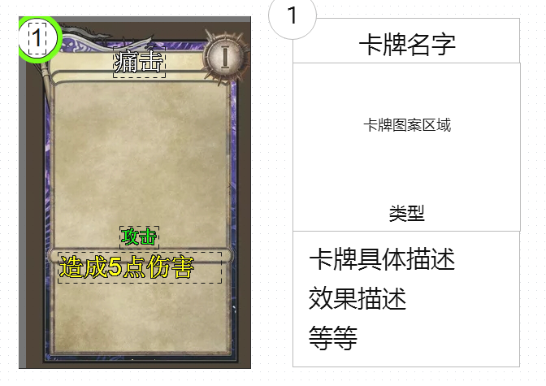

卡面总体大小大于280x430 px